课程介绍

课程名称:

Kudu详解

课程目标:

​ 通过本模块的学习，能够掌握kudu搭建、kudu整体架构、底层存储、读写原理、java api操作、spark api操作、impala与kudu集成

课程大纲:

1、kudu简介

2、 kudu架构介绍

3、 kudu的安装部署

4、 Java操作KUDU

5、spark操作KUDU

6、impala与kudu的集成与操作

7、kudu存储机制

8、kudu的工作机制

# kudu简介

1.1、背景介绍 在KUDU之前，大数据主要以两种方式存储；   
（1）静态数据：  
 以 HDFS 引擎作为存储引擎，适用于高吞吐量的离线大数据分析场景。这类存储的局限性是数据无法进行随机的读写。   
（2）动态数据：  
 以 HBase、Cassandra 作为存储引擎，适用于大数据随机读写场景。这类存储的局限性是批量读取吞吐量远不如 HDFS，不适用于批量数据分析的场景。  
  
 从上面分析可知，这两种数据在存储方式上完全不同，进而导致使用场景完全不同，但在真实的场景中，边界可能没有那么清晰，面对既需要随机读写，又需要批量分析的大数据场景，该如何选择呢？这个场景中，单种存储引擎无法满足业务需求，我们需要通过多种大数据工具组合来满足这一需求。

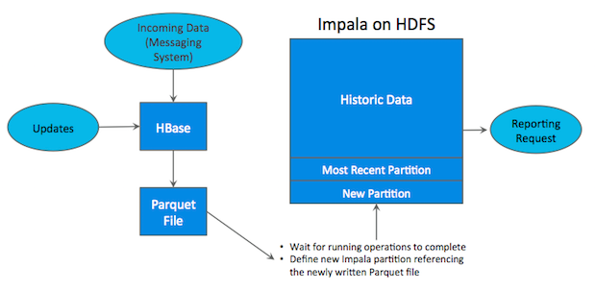

如上图所示，数据实时写入 HBase，实时的数据更新也在 HBase 完成，为了应对 OLAP 需求，我们定时（通常是 T+1 或者 T+H）将 HBase 数据写成静态的文件（如：Parquet）导入到 OLAP 引擎（如：HDFS）。这一架构能满足既需要随机读写，又可以支持 OLAP 分析的场景，但他有如下缺点：  
(1)架构复杂。从架构上看，数据在HBase、消息队列、HDFS 间流转，涉及环节太多，运维成本很高。并且每个环节需要保证高可用，都需要维护多个副本，存储空间也有一定的浪费。最后数据在多个系统上，对数据安全策略、监控等都提出了挑战。  
(2)时效性低。数据从HBase导出成静态文件是周期性的，一般这个周期是一天（或一小时），在时效性上不是很高。  
(3)难以应对后续的更新。真实场景中，总会有数据是延迟到达的。如果这些数据之前已经从HBase导出到HDFS，新到的变更数据就难以处理了，一个方案是把原有数据应用上新的变更后重写一遍，但这代价又很高。

为了解决上述架构的这些问题，KUDU应运而生。KUDU的定位是Fast Analytics on Fast Data，是一个既支持随机读写、又支持 OLAP 分析的大数据存储引擎。

### kudu是什么？

Apache Kudu是由Cloudera开源的存储引擎，可以同时提供低延迟的随机读写和高效的数据分析能力。它是一个融合HDFS和HBase的功能的新组件，具备介于两者之间的新存储组件。 Kudu支持水平扩展，并且与Cloudera Impala和Apache Spark等当前流行的大数据查询和分析工具结合紧密

简单来说:kudu是一个与hbase类似的列式存储分布式数据库。

官方给kudu的定位是:在更新更及时的基础上实现更快的数据分析

### kudu的应用场景

1、实时的数据更新

2、时间序列相关的应用，需要同时支持根据海量历史数据查询，必须非常快地返回关于单个实体的细粒度查询

3、实时预测模型的应用，支持根据所有历史数据周期地更新模型

## 架构介绍

### 2.1、基本架构

与HDFS和HBase相似，Kudu使用单个的Master节点，用来管理集群的元数据，并且使用任意数量的Tablet Server（可对比理解HBase中的RegionServer角色）节点用来存储实际数据。可以部署多个Master节点来提高容错性。一个table表的数据，被分割成1个或多个Tablet，Tablet被部署在Tablet Server来提供数据读写服务。

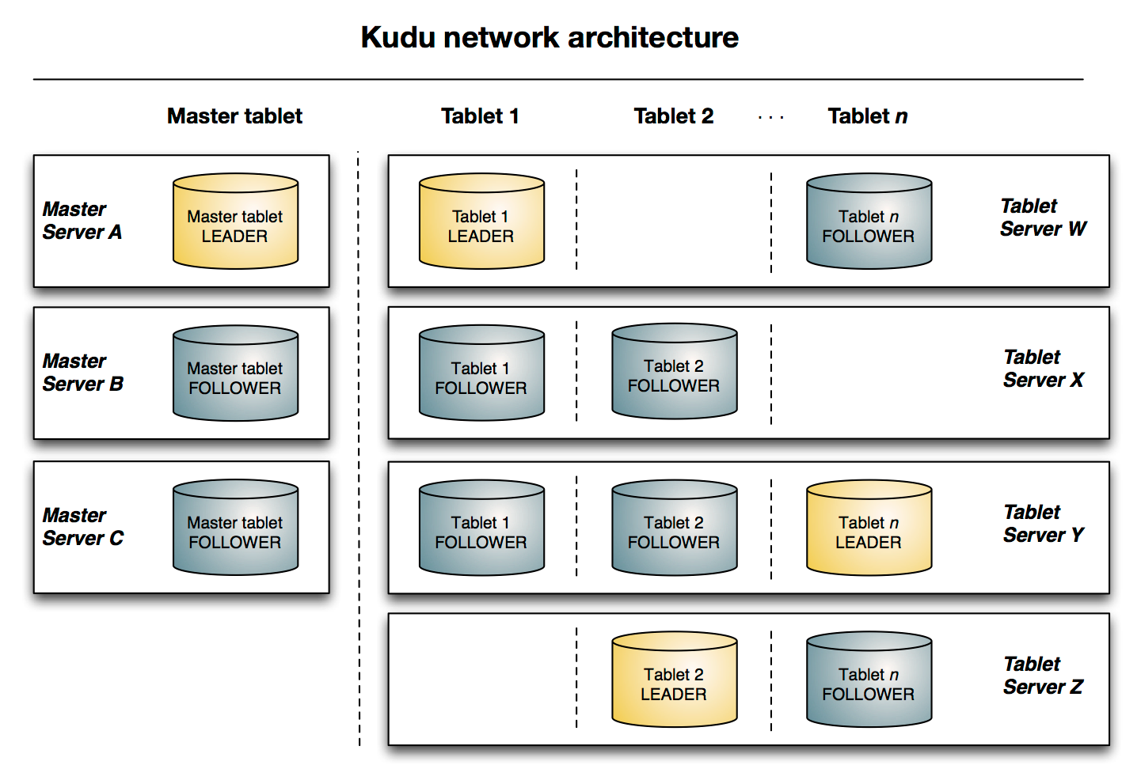

5141839-598de795e2e67284

### 2.1.1、概念

* **Table**（表）：一张table是数据存储在kudu的位置。Table具有schema和全局有序的primary key(主键)。Table被分为很多段，也就是tablets.
* **Tablet** (段)：一个tablet是一张table连续的segment，与其他数据存储引擎或关系型数据的partition相似。Tablet存在副本机制，其中一个副本为leader tablet。任何副本都可以对读取进行服务，并且写入时需要在所有副本对应的tablet server之间达成一致性。
* **Tablet server**：存储tablet和为tablet向client提供服务。对于给定的tablet，一个tablet server充当leader，其他tablet server充当该tablet的follower副本。只有leader服务写请求，leader与follower为每个服务提供读请求。
* **Master**：主要用来管理元数据(元数据存储在只有一个tablet的catalog table中)，即tablet与表的基本信息，监听tserver的状态
* **Catalog Table:** 元数据表，用来存储table(schema、locations、states)与tablet（现有的tablet列表，每个tablet及其副本所处tserver，tablet当前状态以及开始和结束键）的信息。

## kudu的搭建

### 3.1、节点规划

|  |  |  |
| --- | --- | --- |
| 节点 | Kudu-master | Kudu-tserver |
| hadoop01 | 是 | 是 |
| hadoop02 | 是 | 是 |
| hadoop03 | 是 | 是 |

### 3.2、配置本地CDH yum源

#### 传压缩包并解压

cd /data02/   
tar -zxvf cdh5.14.0-centos6.tar.gz

#### 制作本地yum源

安装httpd

yum -y install httpd

启动httpd服务

service httpd start  
chkconfig httpd on

指定yum rpm下载地址

cd /etc/yum.repos.d  
  
vi localimp.repo  
  
[localimp]  
name=localimp  
baseurl=http://hadoop01/5.14.0  
gpgcheck=0  
enabled=1

##### 创建httpd读取连接

ln -s /data02/cdh/5.14.0 /var/www/html/

##### 查看yum源是否安装成功

页面访问本地yum源，出现这么界面表明本地yum源制作成功 访问<http://hadoop01/5.14.0/>

访问异常：You don't have permission to access /cdh5.14.0/ on this server  
需要关闭Selinux服务  
 （1）临时关闭  
 执行命令：setenforce 0  
 (2) 永久关闭   
 vim /etc/sysconfig/selinux  
 SELINUX=enforcing 改为 SELINUX=disabled  
 重启服务reboot

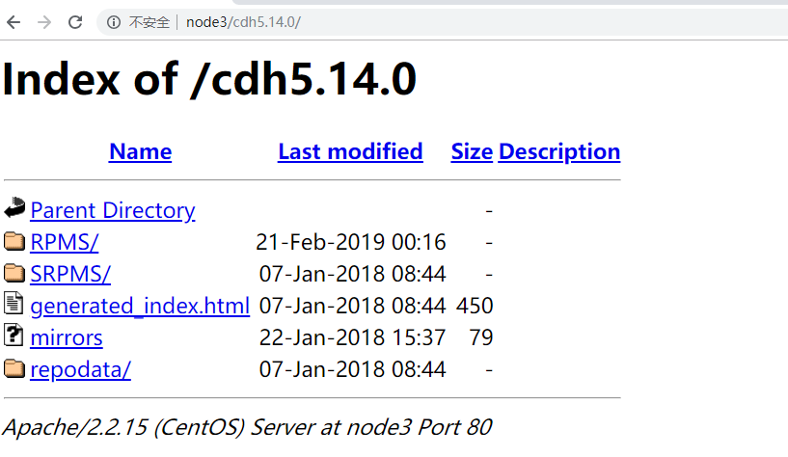

1550680397699

##### 将制作好的localimp.repo 发送到所有待安装kudu的主机上

cd /etc/yum.repos.d/  
  
scp localimp.repo hadoop02:$PWD  
  
scp localimp.repo hadoop03:$PWD

#### 安装kudu

在不同节点上下载不同的进程即可，

|  |  |
| --- | --- |
| hadoop01 | yum install -y kudu kudu-master kudu-tserver kudu-client0 kudu-client-devel |
| hadoop02 | yum install -y kudu kudu-master kudu-tserver kudu-client0 kudu-client-devel |
| hadoop03 | yum install -y kudu kudu-master kudu-tserver kudu-client0 kudu-client-devel |

命令说明:

yum install kudu # Kudu的基本包   
yum install kudu-master # KuduMaster   
yum install kudu-tserver # KuduTserver   
yum install kudu-client0 #Kudu C ++客户端共享库   
yum install kudu-client-devel # Kudu C ++客户端共享库 SDK

#### 配置权限修改

配置完成后需要将4个配置文件与/export/servers/kudu的权限修改为当前用户的使用权限[**只限普通用户**]

另外:如果使用普通用户，需要为普通用户配置sudo权限，/etc/sudoers中添加

vi /etc/sudoers

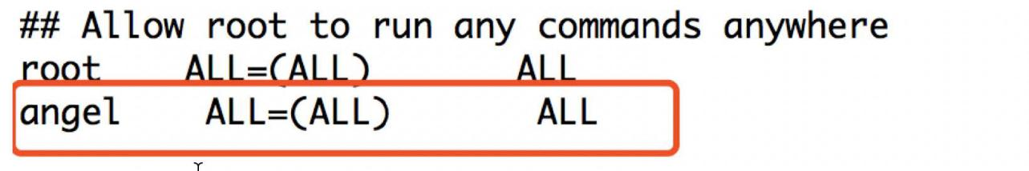

quanxian

#### 启动

* 1、启动的时候要注意时间同步
  + 安装ntp服务
    - yum -y install ntp
  + 设置开机启动
    - service ntpd start
    - chkconfig ntpd on
  + 可以在每台服务器执行
    - /etc/init.d/ntpd restart
* 2、启动命令
  + 在每台服务器上都执行下面脚本
  + service kudu-master start  
    service kudu-tserver start  
      
    或者  
    sudo service kudu-master start  
    sudo service kudu-tserver start

#### 关闭kudu

service kudu-master stop  
service kudu-tserver stop  
或者  
sudo service kudu-master stop  
sudo service kudu-tserver stop

#### 3.2.8、安装过程中可能出现的问题

1、给用户添加权限时报错

sudo: /etc/sudoers is world writable  
解决方式:pkexec chmod 555 /etc/sudoers

2、启动kudu报错

_s.ok()  
Bad status: Service unavailable: Cannot initialize clock: Error reading  
clock. Clock considered unsynchronized

解决方式:  
yum -y install ntp  
service ntpd start  
chkconfig ntpd on

3、启动过程中报错

_s.ok() Bad  
  
status: Invalid argument: Unable to initialize catalog manager: Failed to  
initialize sys tables async: on-disk master list  
  
解决方式:  
1) 停掉所有的master与tserver  
2) 删除数据目录所有数据: /export/servers/kudu/master/*和/export/servers/kudu/tserver/*

4、启动过程中报错

unable to create file  
system roots: unable to write instance metadata: Call to mkstemp() failed  
on name template /export/servers/kudu/master/instance.kudutmp.XXXXXX:  
Permission denied (error 13)  
解决方式:这是因为默认使用Kudu权限进行执行，可能遇到文件夹权限不一的情况，修改文件夹权限即可

#### 3.2.9、访问kudu webUI界面:http://hadoop01:8051,查看master与tserver是否全部启动

1、kudu webui界面:

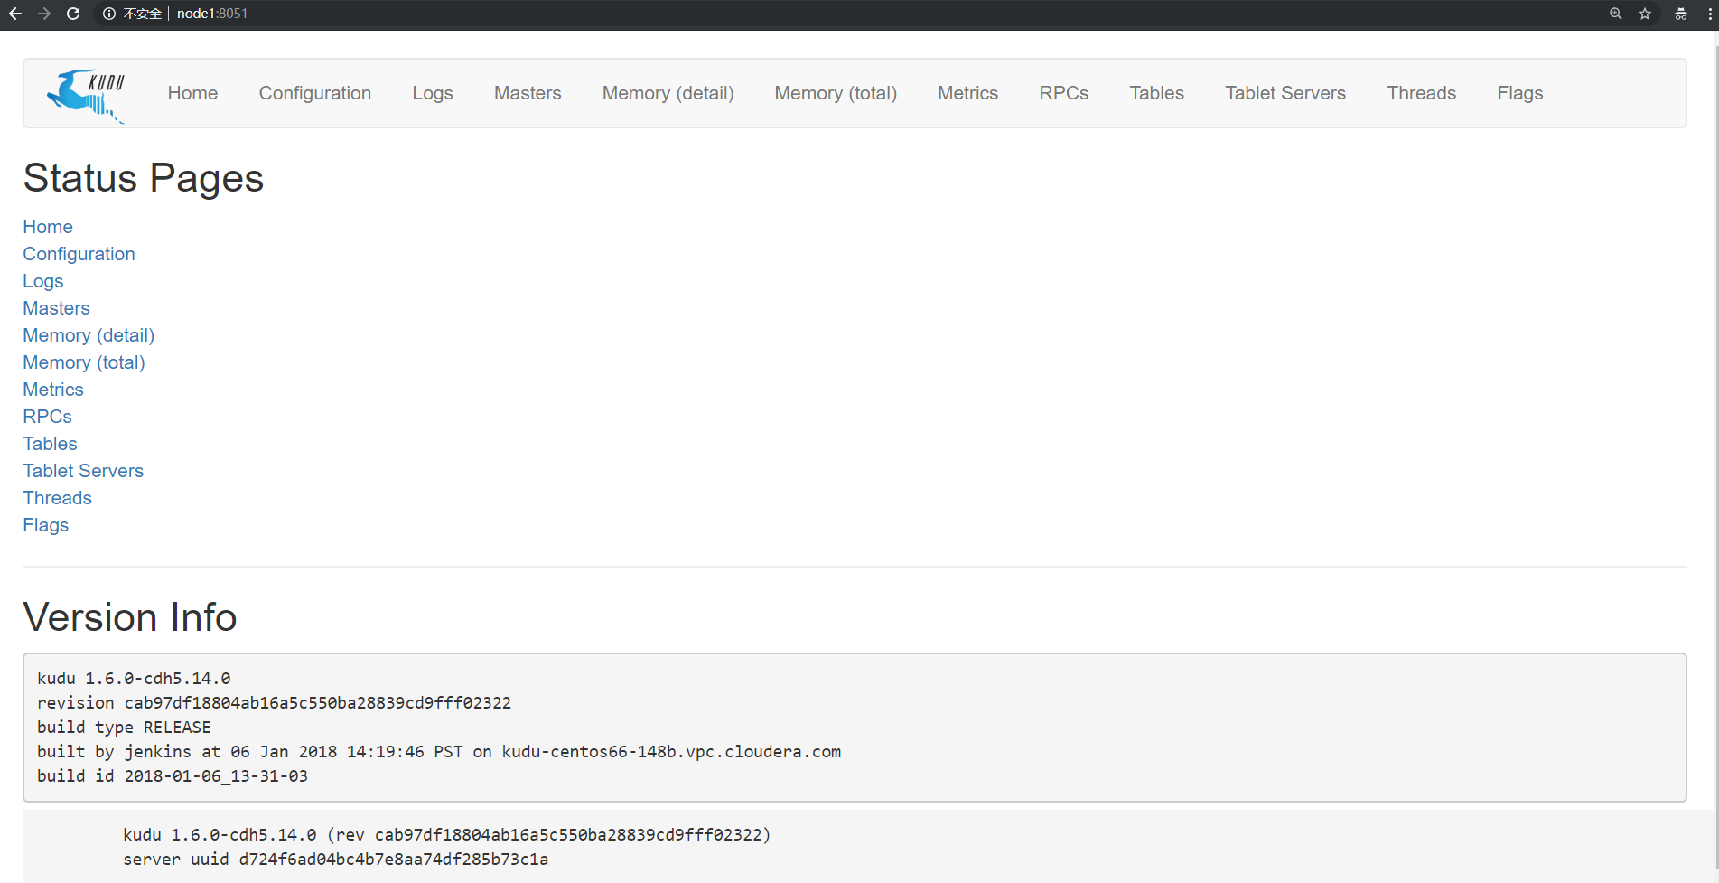

1550715962904

2、master界面:http://hadoop01:8051/masters

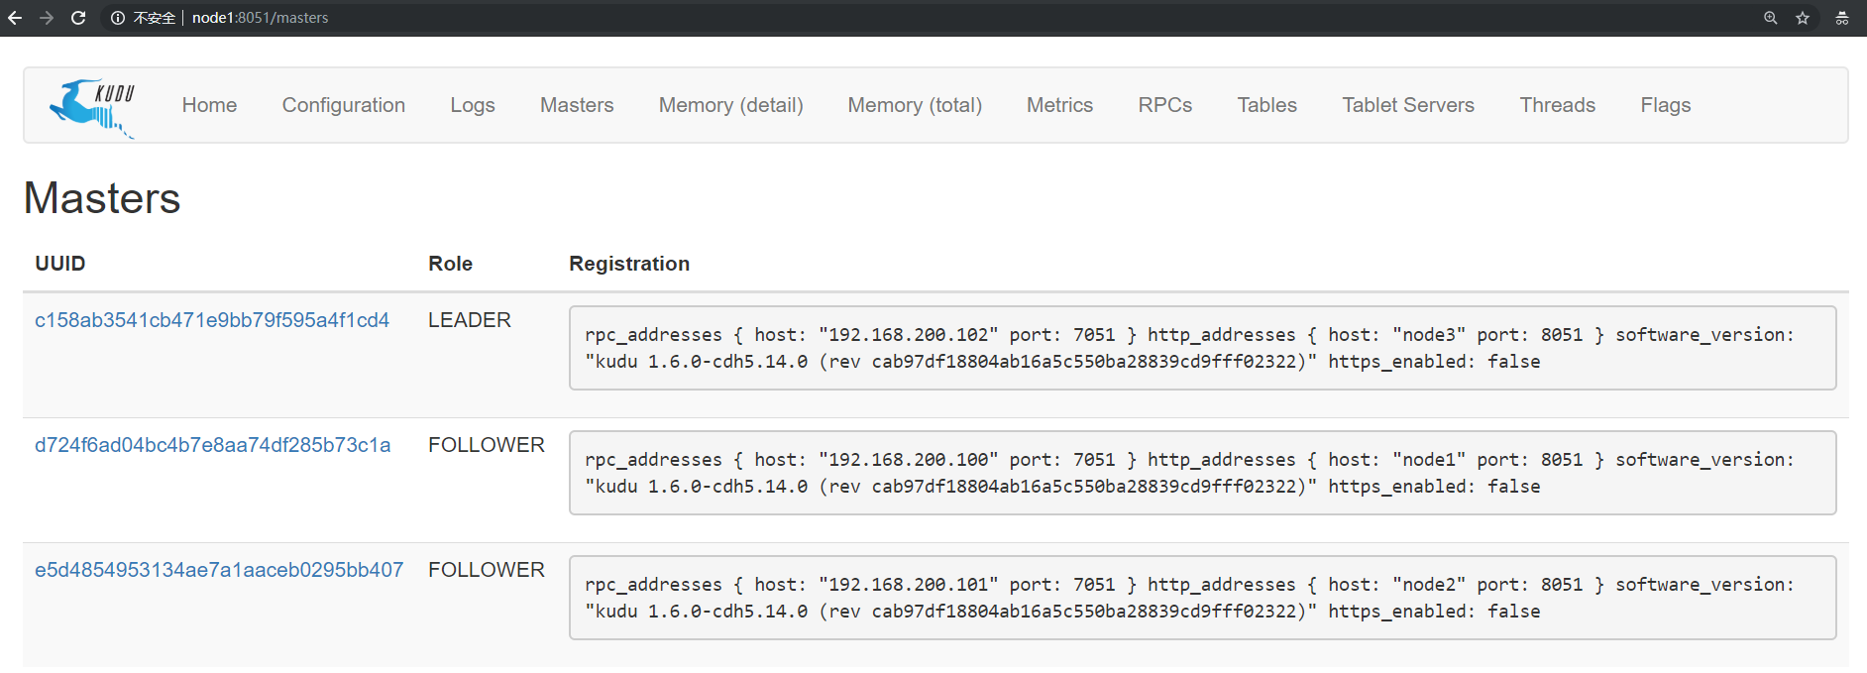

3、tserver界面:http://hadoop01:8051/tablet-servers

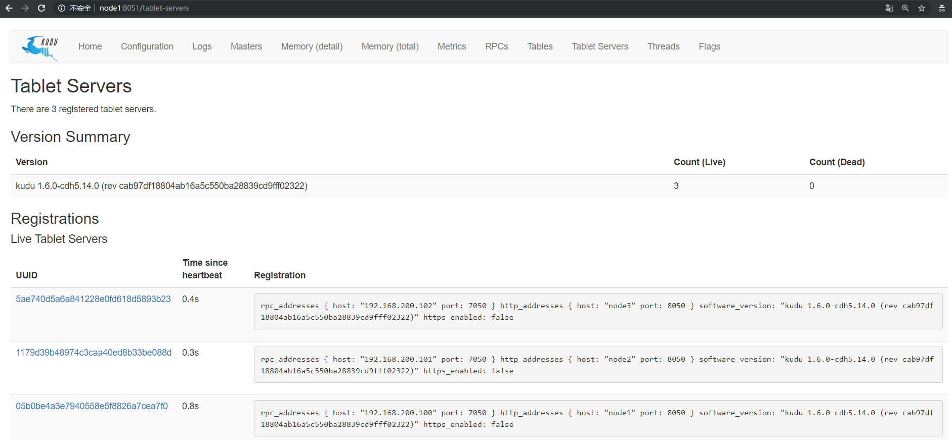

## KUDU的java操作

### 4.1、导入依赖

<dependencies>   
 <dependency>  
 <groupId>org.apache.kudu</groupId>  
 <artifactId>kudu-client</artifactId>  
 <version>1.6.0</version>  
 </dependency>  
 <dependency>  
 <groupId>junit</groupId>  
 <artifactId>junit</artifactId>  
 <version>4.12</version>  
 </dependency>  
</dependencies>

### JAVA API

#### 表创建

/**

* 创建表

* 注意事项:

* 1、主键字段必须在建表语句第一行

* 2、设置的分区数必须>=2

* 3、指定的分区列必须为主键列

* 4、副本数不能大于tserver的个数

* @throws Exception

*/

public static void createTable() throws Exception{

//1、创建一个client

KuduClient client = new KuduClientBuilder(KUDU_MASTER).build();

//2、创建schema信息

List<ColumnSchema> columns = new ArrayList<ColumnSchema>();

columns.add(new ColumnSchema.ColumnSchemaBuilder("id", Type.INT32).key(true).nullable(false).build());

columns.add(new ColumnSchema.ColumnSchemaBuilder("name", Type.STRING).key(false).nullable(false).build());

columns.add(new ColumnSchema.ColumnSchemaBuilder("age", Type.INT32).key(false).nullable(false).build());

Schema schema = new Schema(columns);

//3、指定分区字段

List<String> partions = new ArrayList<String>();

partions.add("id");

//4、指定分区方式为hash分区、6个分区，一个副本

CreateTableOptions options = new CreateTableOptions().addHashPartitions(partions, 6).setNumReplicas(1);

//5、创建表，

client.createTable("person",schema,options);

client.close();

}

#### Insert

​ 插入数据，主键不能为空

/**

* 插入数据

* @throws Exception

*/

public static void add() throws Exception{

//1、创建一个client

KuduClient client = new KuduClientBuilder(KUDU_MASTER).build();

//2、打开表

KuduTable table = client.openTable("person");

//3、创建一个session会话

KuduSession session = client.newSession();

//手动刷新

session.setFlushMode(SessionConfiguration.FlushMode.MANUAL_FLUSH);

//设置缓存大小

session.setMutationBufferSpace(500);

//4、创建插入

Insert insert = table.newInsert();

//5、指定插入数据

insert.getRow().addInt("id",1);

insert.getRow().addInt("age",18);

insert.getRow().addString("name","张三");

//6、应用插入

session.apply(insert);

session.flush();

session.close();

client.close();

}

#### update

​ 更新数据，主键不能为空

​ /**

* 更新数据

* @throws Exception

*/

public static void update() throws Exception{

//1、创建kudu client

KuduClient client = new KuduClientBuilder(KUDU_MASTER).build();

//2、打开表

KuduTable table = client.openTable("person");

KuduSession session = client.newSession();

//手动刷新

session.setFlushMode(SessionConfiguration.FlushMode.MANUAL_FLUSH);

//设置缓存大小

session.setMutationBufferSpace(500);

Update update = table.newUpdate();

update.getRow().addInt("id",1);

update.getRow().addString("name","李四");

session.apply(update);

session.flush();

session.close();

client.close();

}

#### delete

​ 删除数据，主键不能为空，删除是只能用主键，如果添加了非主键字段，则无法删除

​

/**

* 删除数据

* @throws Exception

*/

public static void delete() throws Exception{

//1、创建kudu client

KuduClient client = new KuduClientBuilder(KUDU_MASTER).build();

//2、打开表

KuduTable table = client.openTable("person");

KuduSession session = client.newSession();

//手动刷新

session.setFlushMode(SessionConfiguration.FlushMode.MANUAL_FLUSH);

//设置缓存大小

session.setMutationBufferSpace(500);

Delete delete = table.newDelete();

delete.getRow().addInt("id",1);

session.apply(delete);

session.flush();

session.close();

client.close();

}

#### query

​

/**

* 条件查询 select * from person where id=1

* @throws Exception

*/

public static void query() throws Exception{

//1、创建kudu client

KuduClient client = new KuduClientBuilder(KUDU_MASTER).build();

//2、打开表

KuduTable table = client.openTable("person");

//3、创建scanner扫描器

KuduScanner.KuduScannerBuilder kuduScannerBuilder = client.newScannerBuilder(table);

//4、创建查询条件

KuduPredicate filter = KuduPredicate.newComparisonPredicate(table.getSchema().getColumn("id"), KuduPredicate.ComparisonOp.EQUAL, 1);

//5、将查询条件加入到scanner中

KuduScanner scanner = kuduScannerBuilder.addPredicate(filter).build();

//6、获取查询结果

while (scanner.hasMoreRows()){

RowResultIterator rows = scanner.nextRows();

while (rows.hasNext()){

RowResult row = rows.next();

Integer id = row.getInt("id");

String name = row.getString("name");

int age = row.getInt("age");

System.out.println(id+"---"+name+"---"+age);

}

}

//7、关闭client

client.close();

}

### KUDU集成spark

1.5.1.5.1、引入依赖

<repositories>

<repository>

<id>cloudera</id>

<url>https://repository.cloudera.com/artifactory/cloudera-repos/</url>

</repository>

</repositories>

<dependencies>

<dependency>

<groupId>org.apache.kudu</groupId>

<artifactId>kudu-client-tools</artifactId>

<version>1.6.0-cdh5.14.0</version>

</dependency>

<dependency>

<groupId>org.apache.kudu</groupId>

<artifactId>kudu-client</artifactId>

<version>1.6.0-cdh5.14.0</version>

</dependency>

<!-- https://mvnrepository.com/artifact/org.apache.kudu/kudu-spark2 -->

<dependency>

<groupId>org.apache.kudu</groupId>

<artifactId>kudu-spark2_2.11</artifactId>

<version>1.6.0-cdh5.14.0</version>

</dependency>

<!-- https://mvnrepository.com/artifact/org.apache.spark/spark-sql -->

<dependency>

<groupId>org.apache.spark</groupId>

<artifactId>spark-sql_2.11</artifactId>

<version>2.1.0</version>

</dependency>

</dependencies>

#### 创建表

•定义kudu的表需要分成5个步骤：

1：提供表名

2：提供schema

3：提供主键

4：定义重要选项；例如：定义分区的schema

5：调用create Table api

•代码开发

object SparkKuduTest {

def main(args: Array[String]): Unit = {

//构建sparkConf对象

val sparkConf: SparkConf = new SparkConf().setAppName("SparkKuduTest").setMaster("local[2]")

//构建SparkSession对象

val sparkSession: SparkSession = SparkSession.builder().config(sparkConf).getOrCreate()

//获取sparkContext对象

val sc: SparkContext = sparkSession.sparkContext

sc.setLogLevel("warn")

//构建KuduContext对象

val kuduContext = new KuduContext("hadoop01:7051,hadoop02:7051,hadoop03:7051",sc)

//1.创建表操作

createTable(kuduContext)

/**

* 创建表

* @param kuduContext

* @return

*/

private def createTable(kuduContext: KuduContext) = {

//1.1定义表名

val tableName = "spark_kudu"

//1.2 定义表的schema

val schema = StructType(

StructField("userId", StringType, false) ::

StructField("name", StringType, false) ::

StructField("age", IntegerType, false) ::

StructField("sex", StringType, false) :: Nil)

//1.3 定义表的主键

val primaryKey = Seq("userId")

//1.4 定义分区的schema

val options = new CreateTableOptions

//设置分区

options.setRangePartitionColumns(List("userId").asJava)

//设置副本

options.setNumReplicas(1)

//1.5 创建表

if(!kuduContext.tableExists(tableName)){

kuduContext.createTable(tableName, schema, primaryKey, options)

}

}

}

定义表时要注意的是Kudu表选项值。你会注意到在指定组成范围分区列的列名列表时我们调用“asJava”方 法。这是因为在这里，我们调用了Kudu Java客户端本身，它需要Java对象（即java.util.List）而不是Scala的List对 象；（要使“asJava”方法可用，请记住导入JavaConverters库。） 创建表后，通过将浏览器指向http// master主机名:8051/tables

来查看Kudu主UI可以找到创建的表，通过单击表ID，能够看到表模式和分区信息。

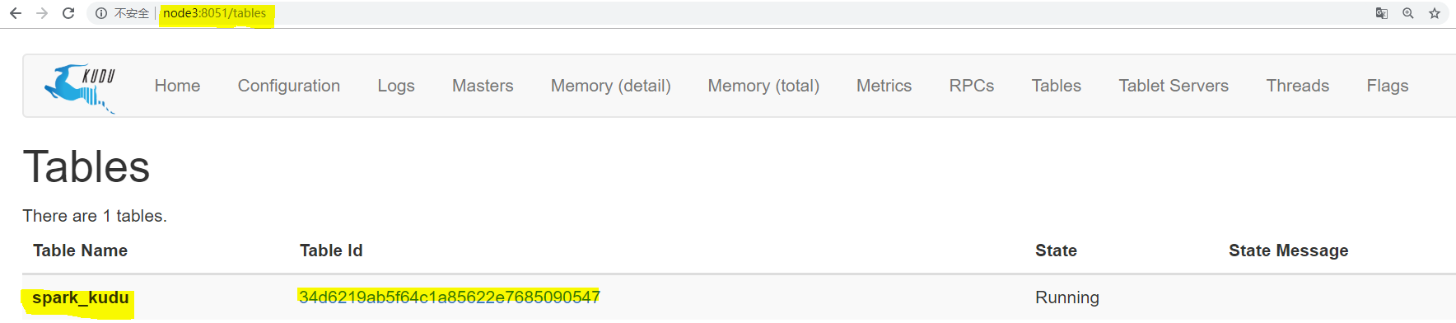

点击Table id 可以观察到表的schema等信息：

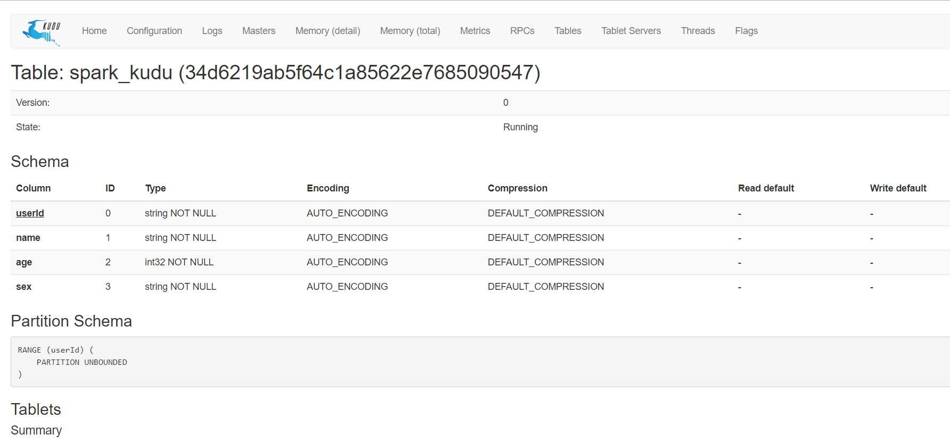

### 5.3 dataFrame操作kudu

#### DML操作

Kudu支持许多DML类型的操作，其中一些操作包含在Spark on Kudu集成. 包括：

* INSERT - 将DataFrame的行插入Kudu表。请注意，虽然API完全支持INSERT，但不鼓励在Spark中使用它。 使用INSERT是有风险的，因为Spark任务可能需要重新执行，这意味着可能要求再次插入已插入的行。这样 做会导致失败，因为如果行已经存在，INSERT将不允许插入行（导致失败）。相反，我们鼓励使用下面描述 的INSERT_IGNORE。
* INSERT-IGNORE - 将DataFrame的行插入Kudu表。如果表存在，则忽略插入动作。
* DELETE - 从Kudu表中删除DataFrame中的行
* UPSERT - 如果存在，则在Kudu表中更新DataFrame中的行，否则执行插入操作。
* UPDATE - 更新dataframe中的行

##### 插入数据insert操作

•1、先创建一张表，然后把数据插入到表中

case class People(id:Int,name:String,age:Int)

object DataFrameKudu {

def main(args: Array[String]): Unit = {

//构建SparkConf对象

val sparkConf: SparkConf = new SparkConf().setAppName("DataFrameKudu").setMaster("local[2]")

//构建SparkSession对象

val sparkSession: SparkSession = SparkSession.builder().config(sparkConf).getOrCreate()

//获取SparkContext对象

val sc: SparkContext = sparkSession.sparkContext

sc.setLogLevel("warn")

//指定kudu的master地址

val kuduMaster="hadoop01:7051,hadoop02:7051,hadoop03:7051"

//构建KuduContext对象

val kuduContext = new KuduContext(kuduMaster,sc)

//定义表名

val tableName="people"

//1、创建表

createTable(kuduContext, tableName)

//2、插入数据到表中

insertData2table(sparkSession,sc, kuduContext, tableName)

}

/**

* 创建表

* @param kuduContext

* @param tableName

*/

private def createTable(kuduContext: KuduContext, tableName: String): Unit = {

//定义表的schema

val schema = StructType(

StructField("id", IntegerType, false) ::

StructField("name", StringType, false) ::

StructField("age", IntegerType, false) :: Nil

)

//定义表的主键

val tablePrimaryKey = List("id")

//定义表的选项配置

val options = new CreateTableOptions

options.setRangePartitionColumns(List("id").asJava)

options.setNumReplicas(1)

//创建表

if (!kuduContext.tableExists(tableName)) {

kuduContext.createTable(tableName, schema, tablePrimaryKey, options)

}

}

/**

* 插入数据到表中

* @param sparkSession

* @param sc

* @param kuduContext

* @param tableName

*/

private def insertData2table(sparkSession:SparkSession,sc: SparkContext, kuduContext: KuduContext, tableName: String): Unit = {

//准备数据

val data = List(People(1, "zhangsan", 20), People(2, "lisi", 30), People(3, "wangwu", 40))

val peopleRDD: RDD[People] = sc.parallelize(data)

import sparkSession.implicits._

val peopleDF: DataFrame = peopleRDD.toDF

kuduContext.insertRows(peopleDF, tableName)

}

}

##### 删除数据delete操作

/**

* 删除表的数据

* @param sparkSession

* @param sc

* @param kuduMaster

* @param kuduContext

* @param tableName

*/

private def deleteData(sparkSession: SparkSession, sc: SparkContext, kuduMaster: String, kuduContext: KuduContext, tableName: String): Unit = {

//定义一个map集合，封装kudu的相关信息

val options = Map(

"kudu.master" -> kuduMaster,

"kudu.table" -> tableName

)

import sparkSession.implicits._

val data = List(People(1, "zhangsan", 20), People(2, "lisi", 30), People(3, "wangwu", 40))

val dataFrame: DataFrame = sc.parallelize(data).toDF

dataFrame.createTempView("temp")

//获取年龄大于30的所有用户id

val result: DataFrame = sparkSession.sql("select id from temp where age >30")

//删除对应的数据，这里必须要是主键字段

kuduContext.deleteRows(result, tableName)

}

##### 更新数据update操作

/**

* 更新数据

* @param sparkSession

* @param sc

* @param kuduMaster

* @param kuduContext

* @param tableName

*/

private def updateData(sparkSession: SparkSession,sc: SparkContext, kuduMaster: String, kuduContext: KuduContext, tableName: String): Unit = {

//定义一个map集合，封装kudu的相关信息

val options = Map(

"kudu.master" -> kuduMaster,

"kudu.table" -> tableName

)

import sparkSession.implicits._

val data = List(People(1, "zhangsan", 60), People(6, "tom", 30))

val dataFrame: DataFrame = sc.parallelize(data).toDF

//如果存在就是更新，否则就是报错

kuduContext.updateRows(dataFrame, tableName)

}

##### DataFrameApi读取kudu表中的数据

​ 虽然我们可以通过上面显示的KuduContext执行大量操作，但我们还可以直接从默认数据源本身调用读/写API。要设置读取，我们需要为Kudu表指定选项，命名我们要读取的表以及为表提供服务的Kudu集群的Kudu主服务器列表。

•代码示例

/**

* 使用DataFrameApi读取kudu表中的数据

* @param sparkSession

* @param kuduMaster

* @param tableName

*/

private def getTableData(sparkSession: SparkSession, kuduMaster: String, tableName: String): Unit = {

//定义map集合，封装kudu的master地址和要读取的表名

val options = Map(

"kudu.master" -> kuduMaster,

"kudu.table" -> tableName

)

sparkSession.read.options(options).kudu.show()

}

##### DataFrameApi写数据到kudu表中

​ 在通过DataFrame API编写时，目前只支持一种模式“append”。尚未实现的“覆盖”模式。

•代码示例

/**

* DataFrame api 写数据到kudu表

* @param sparkSession

* @param sc

* @param kuduMaster

* @param tableName

*/

private def dataFrame2kudu(sparkSession: SparkSession, sc: SparkContext, kuduMaster: String, tableName: String): Unit = {

//定义map集合，封装kudu的master地址和要读取的表名

val options = Map(

"kudu.master" -> kuduMaster,

"kudu.table" -> tableName

)

val data = List(People(7, "jim", 30), People(8, "xiaoming", 40))

import sparkSession.implicits._

val dataFrame: DataFrame = sc.parallelize(data).toDF

//把dataFrame结果写入到kudu表中 ,目前只支持append追加

dataFrame.write.options(options).mode("append").kudu

//查看结果

//导包

import org.apache.kudu.spark.kudu._

//加载表的数据，导包调用kudu方法，转换为dataFrame，最后在使用show方法显示结果

sparkSession.read.options(options).kudu.show()

}

##### 更新数据upsert操作

/**

* 更新数据--添加数据

*

* @param sc

* @param kuduMaster

* @param kuduContext

* @param tableName

*/

private def UpsertData(sparkSession: SparkSession,sc: SparkContext, kuduMaster: String, kuduContext: KuduContext, tableName: String): Unit = {

//更新表中的数据

//定义一个map集合，封装kudu的相关信息

val options = Map(

"kudu.master" -> kuduMaster,

"kudu.table" -> tableName

)

import sparkSession.implicits._

val data = List(People(1, "zhangsan", 50), People(5, "tom", 30))

val dataFrame: DataFrame = sc.parallelize(data).toDF

//如果存在就是更新，否则就是插入

kuduContext.upsertRows(dataFrame, tableName)

}

1.4.4.4.5.3.4 使用sparksql操作kudu表

​ 可以选择使用Spark SQL直接使用INSERT语句写入Kudu表；与’append’类似，INSERT语句实际上将默认使用 UPSERT语义处理；

•代码示例

/**

* 使用sparksql操作kudu表

* @param sparkSession

* @param sc

* @param kuduMaster

* @param tableName

*/

private def SparkSql2Kudu(sparkSession: SparkSession, sc: SparkContext, kuduMaster: String, tableName: String): Unit = {

//定义map集合，封装kudu的master地址和表名

val options = Map(

"kudu.master" -> kuduMaster,

"kudu.table" -> tableName

)

val data = List(People(10, "小张", 30), People(11, "小王", 40))

import sparkSession.implicits._

val dataFrame: DataFrame = sc.parallelize(data).toDF

//把dataFrame注册成一张表

dataFrame.createTempView("temp1")

//获取kudu表中的数据，然后注册成一张表

sparkSession.read.options(options).kudu.createTempView("temp2")

//使用sparkSQL的insert操作插入数据

sparkSession.sql("insert into table temp2 select * from temp1")

sparkSession.sql("select * from temp2 where age >30").show()

}

1.4.5.5.4 Kudu Native RDD

Spark与Kudu的集成同时提供了kudu RDD.

•代码示例

//使用kuduContext对象调用kuduRDD方法，需要sparkContext对象，表名，想要的字段名称

val kuduRDD: RDD[Row] = kuduContext.kuduRDD(sc,tableName,Seq("name","age"))

//操作该rdd 打印输出

val result: RDD[(String, Int)] = kuduRDD.map {

case Row(name: String, age: Int) => (name, age)

}

result.foreach(println)

## kudu集成impala

1.5.1.6.1 impala基本介绍

impala是cloudera提供的一款高效率的sql查询工具，提供实时的查询效果，官方测试性能比hive快10到100倍，其sql查询比sparkSQL还要更加快速，号称是当前大数据领域最快的查询sql工具，

impala是参照谷歌的新三篇论文（Caffeine--网络搜索引擎、Pregel--分布式图计算、Dremel--交互式分析工具）当中的Dremel实现而来，其中旧三篇论文分别是（BigTable，GFS，MapReduce）分别对应我们即将学的HBase和已经学过的HDFS以及MapReduce。

impala是基于hive并使用内存进行计算，兼顾数据仓库，具有实时，批处理，多并发等优点

Kudu与Apache Impala （孵化）紧密集成，impala天然就支持兼容kudu，允许开发人员使用Impala的SQL语法从Kudu的tablets 插入，查询，更新和删除数据；

### 6.2 **impala的架构**以及查询计划

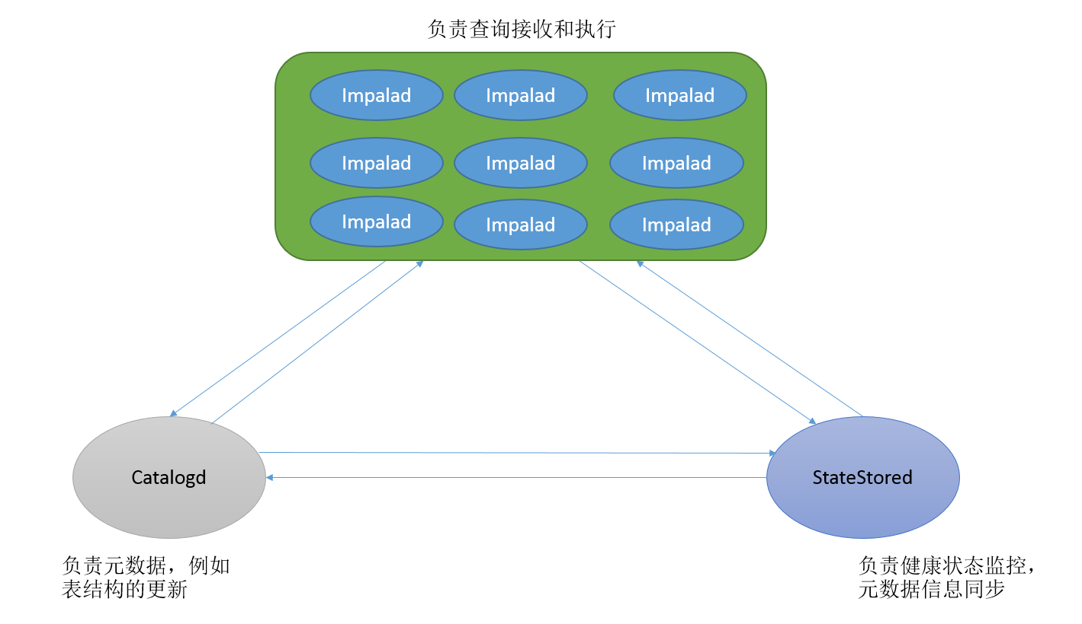

* Impalad
  + 基本是每个DataNode上都会启动一个Impalad进程，Impalad主要扮演两个角色：
    - Coordinator：
      * 负责接收客户端发来的查询，解析查询，构建查询计划
      * 把查询子任务分发给很多Executor，收集Executor返回的结果，组合后返回给客户端
      * 对于客户端发送来的DDL，提交给Catalogd处理
    - Executor：
      * 执行查询子任务，将子任务结果返回给Coordinator
* Catalogd
  + 整个集群只有一个Catalogd，负责所有元数据的更新和获取
* StateStored
  + 整个集群只有一个Statestored，作为集群的订阅中心，负责集群不同组件的信息同步
  + 跟踪集群中的Impalad的健康状态及位置信息，由statestored进程表示，它通过创建多个线程来处理Impalad的注册订阅和与各Impalad保持心跳连接，各Impalad都会缓存一份State Store中的信息，当State Store离线后（Impalad发现State Store处于离线时，会进入recovery模式，反复注册，当State Store重新加入集群后，自动恢复正常，更新缓存数据）因为Impalad有State Store的缓存仍然可以工作，但会因为有些Impalad失效了，而已缓存数据无法更新，导致把执行计划分配给了失效的Impalad，导致查询失败。

### 6.3 安装impala

* 按照规划

|  |  |  |  |
| --- | --- | --- | --- |
| 服务名称 | hadoop01 | hadoop02 | hadoop03 |
| impala-catalog | 不安装 | 不安装 | 安装 |
| impala-state-store | 不安装 | 不安装 | 安装 |
| impala-server | 安装 | 安装 | 安装 |
| impala | 安装 | 安装 | 安装 |

* 主节点hadoop03执行以下命令进行安装

yum install impala -y  
yum install impala-server -y  
yum install impala-state-store -y  
yum install impala-catalog -y  
yum install bigtop-utils -y   
yum install impala-shell -y

* 从节点hadoop01和hadoop02上安装以下服务

yum install impala-server -y  
yum install bigtop-utils -y

### 6.4 所有节点配置impala

#### 修改hive-site.xml文件

* impala依赖于hive，所以首先需要进行hive的配置修改；
  + hadoop01机器修改hive-site.xml内容如下:
  + vim /export/servers/hive-1.1.0-cdh5.14.0/conf/hive-site.xml

<configuration>  
 <property>  
 <name>javax.jdo.option.ConnectionURL</name>  
 <value>jdbc:mysql://hadoop01:3306/hive?  
 createDatabaseIfNotExist=true</value>  
 </property>  
 <property>  
 <name>javax.jdo.option.ConnectionDriverName</name>  
 <value>com.mysql.jdbc.Driver</value>  
 </property>  
 <property>  
 <name>javax.jdo.option.ConnectionUserName</name>  
 <value>root</value>  
 </property>  
 <property>  
 <name>javax.jdo.option.ConnectionPassword</name>  
 <value>123456</value>  
 </property>  
 <property>  
 <name>hive.cli.print.current.db</name>  
 <value>true</value>  
 </property>  
 <property>  
 <name>hive.cli.print.header</name>  
 <value>true</value>  
 </property>  
 <property>  
 <name>hive.server2.thrift.bind.host</name>  
 <value>hadoop01</value>  
 </property>  
 <property>  
 <name>hive.metastore.uris</name>  
 <value>thrift://hadoop01:9083</value>  
 </property>  
 <property>  
 <name>hive.metastore.client.socket.timeout</name>  
 <value>3600</value>  
 </property>  
</configuration>

#### 添加mysql的jar包放入hive的lib目录下

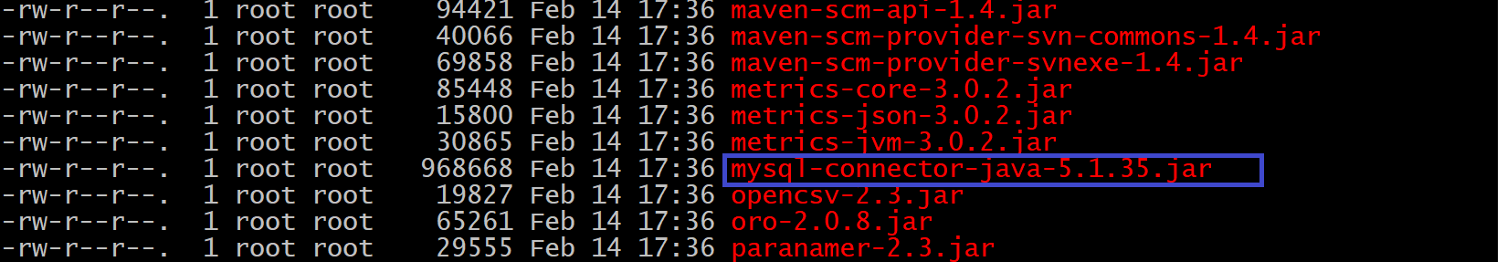

mysql

#### 将hive的安装包发送到hadoop02与hadoop03上

* 在hadoop01上执行命令

cd /export/servers/  
scp -r hive-1.1.0-cdh5.14.0/ hadoop02:$PWD  
scp -r hive-1.1.0-cdh5.14.0/ hadoop03:$PWD

#### 启动hive的metastore服务

* 在hadoop01上启动hive的metastore服务
* cd /export/servers/hive-1.1.0-cdh5.14.0  
  nohup bin/hive --service metastore &
* 注意：一定要保证mysql的服务正常启动，否则metastore的服务不能够启动

#### 所有hadoop节点修改hdfs-site.xml添加以下内容

•所有节点创建文件夹

–mkdir -p /var/run/hdfs-sockets

•修改所有节点的hdfs-site.xml添加以下配置，修改完之后重启hdfs集群生效 vim /export/servers/hadoop-2.6.0-cdh5.14.0/etc/hadoop/hdfs-site.xml

<configuration>

<property>

<name>dfs.replication</name>

<value>2</value>

</property>

<property>

<name>dfs.permissions</name>

<value>false</value>

</property>

<property>

<name>dfs.blocksize</name>

<value>134217728</value>

</property>

<property>

<!--短路读取--就是允许impala把一些信息存储在本地磁盘上，可以加快计算的速度-->

<name>dfs.client.read.shortcircuit</name>

<value>true</value>

</property>

<property>

<!--打开”块位置的存储的元数据信息”-->

<name>dfs.datanode.hdfs-blocks-metadata.enabled</name>

<value>true</value>

</property>

<property>

<name>dfs.domain.socket.path</name>

<value>/var/run/hdfs-sockets/dn</value>

<!--Datanode和DFSClient之间沟通的Socket的本地路径套接口文件-->

</property>

<property>

<name>dfs.client.file-block-storage-locations.timeout.millis</name>

<value>10000</value>

</property>

<property>

<name>dfs.permissions.enabled</name>

<value>false</value>

</property>

</configuration>

#### 重启hdfs

* 在hadoop集群的主节点hadoop01上执行
  + stop-dfs.sh
  + start-dfs.sh

#### 创建hadoop与hive的配置文件的连接

* impala的配置目录为 /etc/impala/conf
  + 这个路径下面需要把core-site.xml，hdfs-site.xml以及hive-site.xml拷贝到这里来，但是我们这里使用软连接的方式会更好。
  + 所有节点执行以下命令创建链接到impala配置目录下来

ln -s /export/servers/hadoop-2.6.0-cdh5.14.0/etc/hadoop/core-site.xml /etc/impala/conf/core-site.xml  
ln -s /export/servers/hadoop-2.6.0-cdh5.14.0/etc/hadoop/hdfs-site.xml /etc/impala/conf/hdfs-site.xml  
ln -s /export/servers/hive-1.1.0-cdh5.14.0/conf/hive-site.xml /etc/impala/conf/hive-site.xml

#### 所有节点修改impala默认配置

* 所有节点更改impala默认配置文件以及添加mysql的连接驱动包
* vim /etc/default/impala
* #指定集群的CATALOG_SERVICE和STATE_STORE服务地址  
  IMPALA_CATALOG_SERVICE_HOST=hadoop03  
  IMPALA_STATE_STORE_HOST=hadoop03

#### 所有节点创建mysql的驱动包的软连接

ln -s /export/servers/hive-1.1.0-cdh5.14.0/lib/mysql-connector-java-5.1.35.jar /usr/share/java/mysql-connector-java.jar

#### 启动impala服务

* 在主节点hadoop03启动以下三个服务进程

service impala-state-store start  
service impala-catalog start  
service impala-server start

* 在从节点hadoop01和hadoop02上启动impala-server
* service impala-server start
* 查看impala进程是否存在
* ps -ef | grep impala



1550735579716

注意：启动之后所有关于impala的日志默认都在/var/log/impala 这个路径下，hadoop03机器上面应该有三个进 程，hadoop01与hadoop02机器上面只有一个进程，如果进程个数不对，去对应目录下查看报错日志

#### 浏览器页面访问

* 访问impalad的管理界面http://hadoop03:25000/
* 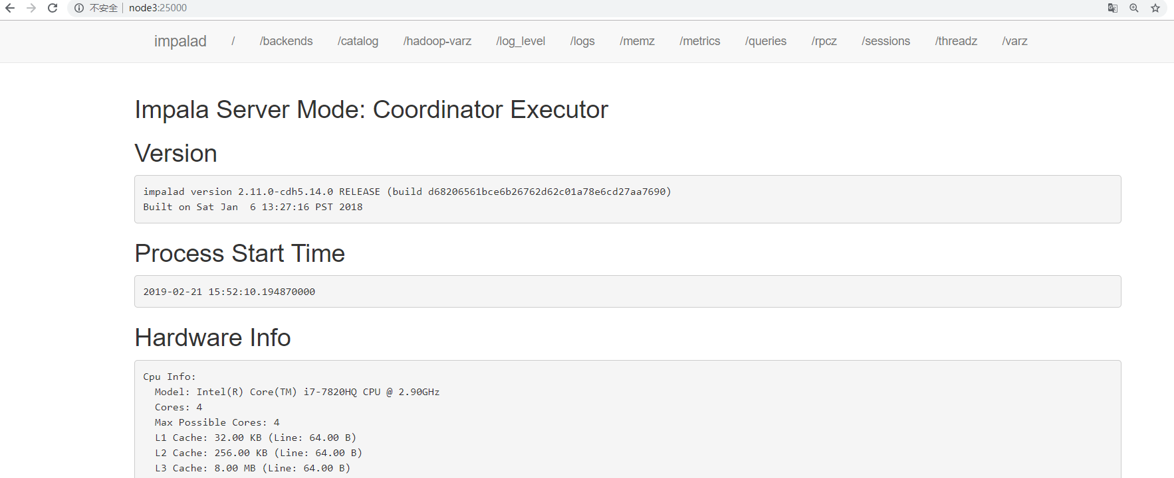
* 访问statestored的管理界面http://hadoop03:25010/
* 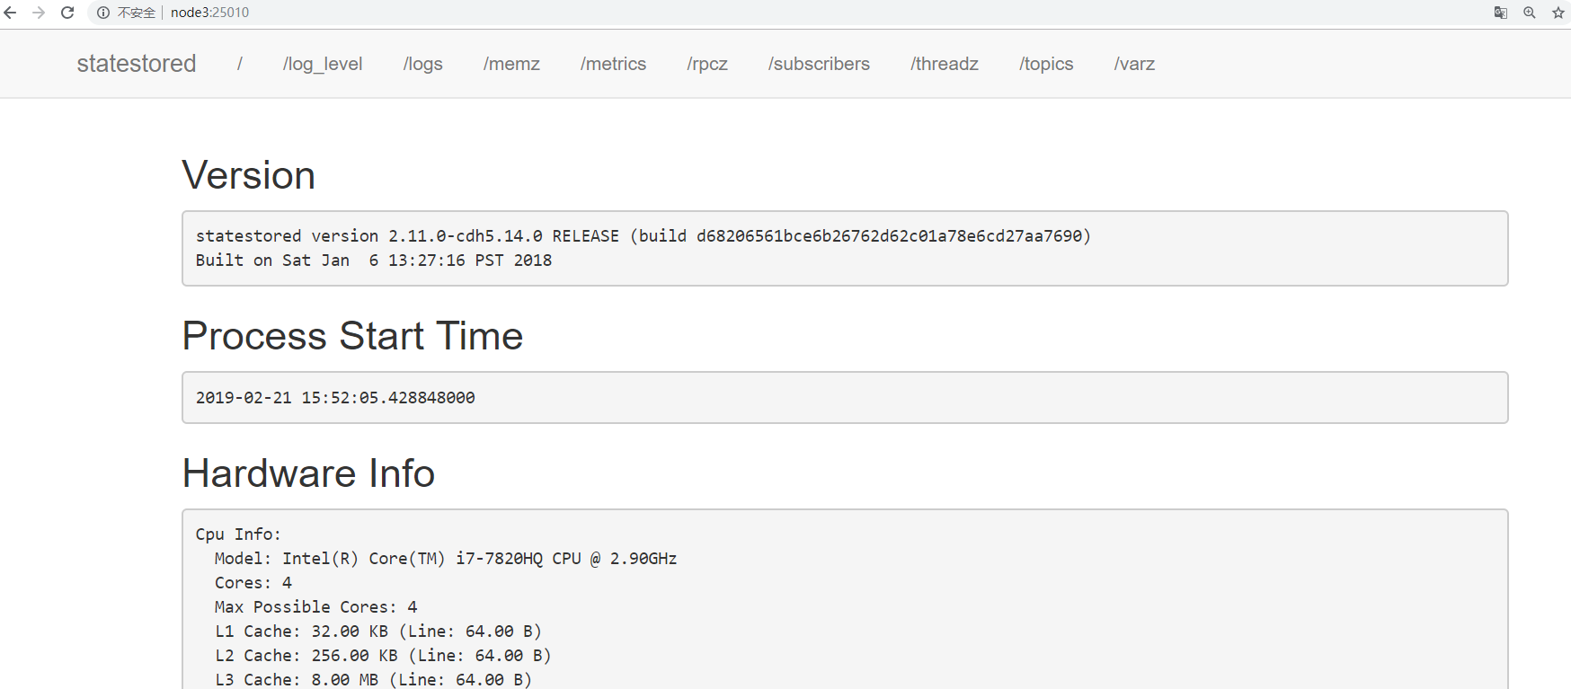
* 访问catalogd 的管理界面http://hadoop03:25020/

### 6.5 将impala与kudu整合

* 在每一个服务器的impala的配置文件中添加如下配置：
  + vim /etc/default/impala
* 在IMPALA_SERVER_ARGS下添加：  
  -kudu_master_hosts=hadoop01:7051,hadoop02:7051,hadoop03:7051
* 如下图：
* 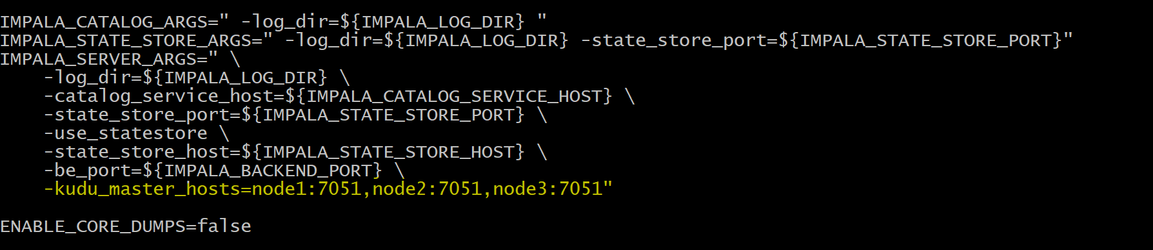
* 1550752420061

## 使用impala操作kudu整合

* 1、需要先启动hdfs、hive、kudu、impala
* 2、使用impala的shell控制台
  + 执行命令impala-shell
* (1):使用该impala-shell命令启动Impala Shell 。默认情况下，impala-shell 尝试连接到localhost端口21000 上的Impala守护程序。要连接到其他主机，请使用该-i <host:port>选项。要自动连接到特定的Impala数据库，请使用该-d <database>选项。例如，如果您的所有Kudu表都位于数据库中的Impala中impala_kudu，则-d impala_kudu可以使用此数据库。  
  (2)：要退出Impala Shell，请使用以下命令： quit;
* 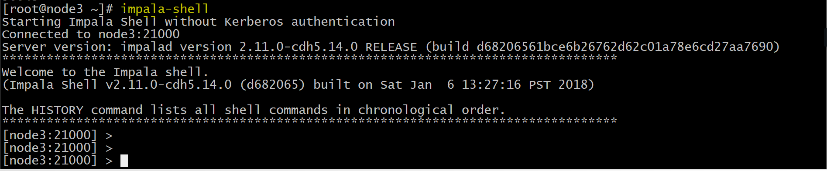
* 1550752818836

### 创建kudu表

* 使用Impala创建新的Kudu表时，可以将该表创建为内部表或外部表。

#### 内部表

* 内部表由Impala管理，当您从Impala中删除时，数据和表确实被删除。当您使用Impala创建新表时，它通常是内部表。
* 使用impala创建内部表：
* CREATE TABLE my_first_table_tmp  
  (id BIGINT,  
  name STRING,  
  PRIMARY KEY(id))  
  PARTITION BY HASH PARTITIONS 16   
  STORED AS KUDU  
  TBLPROPERTIES ('kudu.master_addresses' = 'hadoop01:7051,hadoop02:7051,hadoop03:7051',  
  'kudu.table_name' = 'my_first_table_tmp'  
  );  
    
  在 CREATE TABLE 语句中，必须首先列出构成主键的列。
* 此时创建的表是内部表，从impala删除表的时候，在底层存储的kudu也会删除表。
* drop table if exists my_first_table；

#### 外部表

* 外部表（创建者CREATE EXTERNAL TABLE）不受Impala管理，并且删除此表不会将表从其源位置（此处为Kudu）丢弃。相反，它只会去除Impala和Kudu之间的映射。这是Kudu提供的用于将现有表映射到Impala的语法。
* 使用java创建一个kudu表：
  + 代码

public class CreateTable {  
 private static ColumnSchema newColumn(String name, Type type, boolean iskey) {  
 ColumnSchema.ColumnSchemaBuilder column = new  
 ColumnSchema.ColumnSchemaBuilder(name, type);  
 column.key(iskey);  
 return column.build();  
 }  
 public static void main(String[] args) throws KuduException {  
 // master地址  
 final String masteraddr = "hadoop01,hadoop02,hadoop03";  
 // 创建kudu的数据库链接  
 KuduClient client = new  
 KuduClient.KuduClientBuilder(masteraddr).defaultSocketReadTimeoutMs(6000).build();  
   
 // 设置表的schema  
 List<ColumnSchema> columns = new LinkedList<ColumnSchema>();  
 columns.add(newColumn("CompanyId", Type.INT32, true));  
 columns.add(newColumn("WorkId", Type.INT32, false));  
 columns.add(newColumn("Name", Type.STRING, false));  
 columns.add(newColumn("Gender", Type.STRING, false));  
 columns.add(newColumn("Photo", Type.STRING, false));  
 Schema schema = new Schema(columns);  
 //创建表时提供的所有选项  
 CreateTableOptions options = new CreateTableOptions();  
   
 // 设置表的replica备份和分区规则  
 List<String> parcols = new LinkedList<String>();  
   
 parcols.add("CompanyId");  
 //设置表的备份数  
 options.setNumReplicas(1);  
 //设置range分区  
 options.setRangePartitionColumns(parcols);  
   
 //设置hash分区和数量  
 options.addHashPartitions(parcols, 3);  
 try {  
 client.createTable("person", schema, options);  
 } catch (KuduException e) {  
 e.printStackTrace();  
 }  
 client.close();  
 }  
}

* 在kudu的页面上可以观察到如下信息：

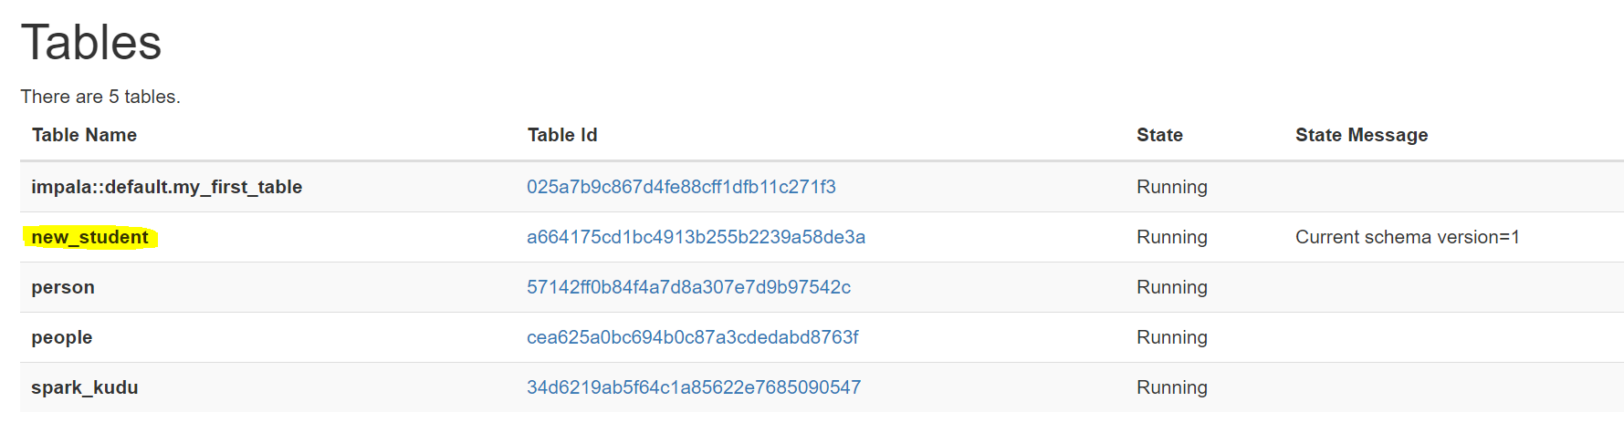

1550756387835

* 在impala的命令行查看表:
* 
* 1550754009417
  + 当前在impala中并没有person这个表
* 使用impala创建外部表 ， 将kudu的表映射到impala上：
  + 在impala-shell执行
* CREATE EXTERNAL TABLE `person` STORED AS KUDU  
  TBLPROPERTIES(  
   'kudu.table_name' = 'person',  
   'kudu.master_addresses' = 'hadoop01:7051,hadoop02:7051,hadoop03:7051')
* 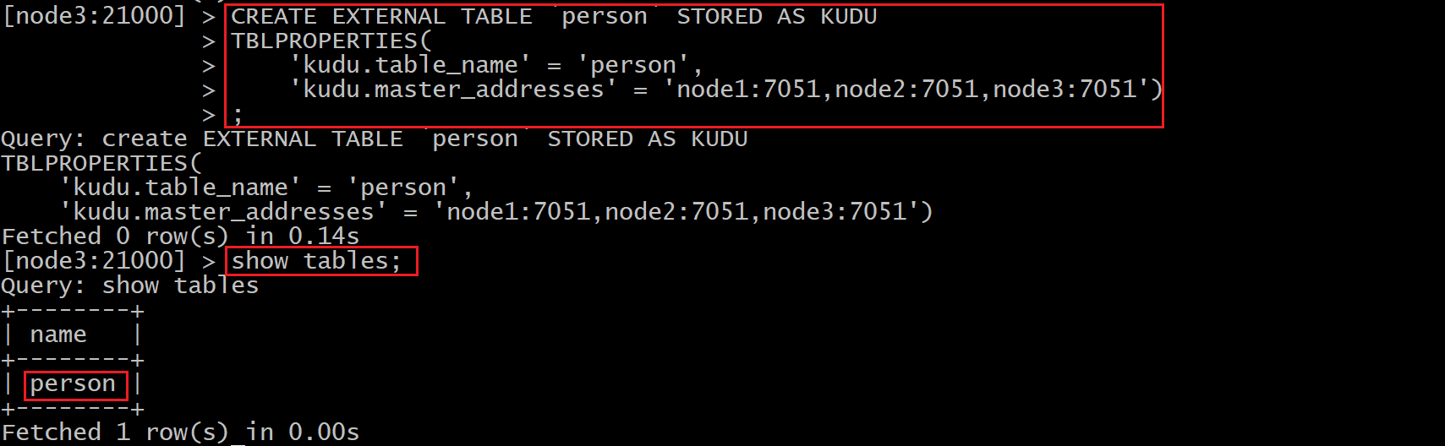
* 1550754186128

### 使用impala对kudu进行DML操作

#### 将数据插入 Kudu 表

* impala 允许使用标准 SQL 语句将数据插入 Kudu 。

##### 插入单个值

* 创建表

CREATE TABLE my_first_table  
(id BIGINT,  
name STRING,  
PRIMARY KEY(id))  
PARTITION BY HASH PARTITIONS 16  
STORED AS KUDU;

* 此示例插入单个行
* INSERT INTO my_first_table VALUES (50, "zhangsan");
* 查看数据
* select * from my_first_table
* 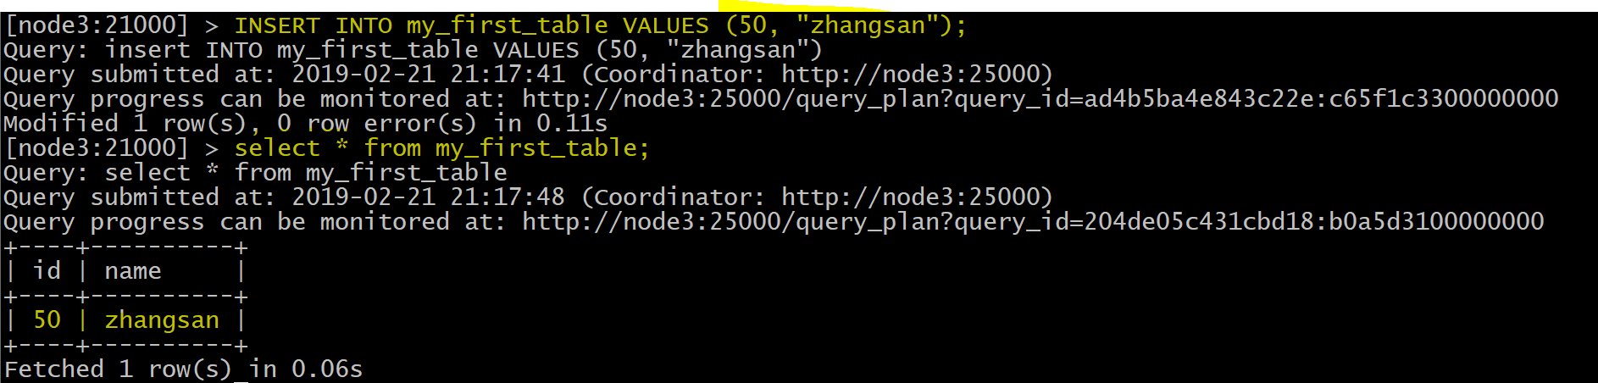
* 使用单个语句插入三行
* INSERT INTO my_first_table VALUES (1, "john"), (2, "jane"), (3, "jim");
* 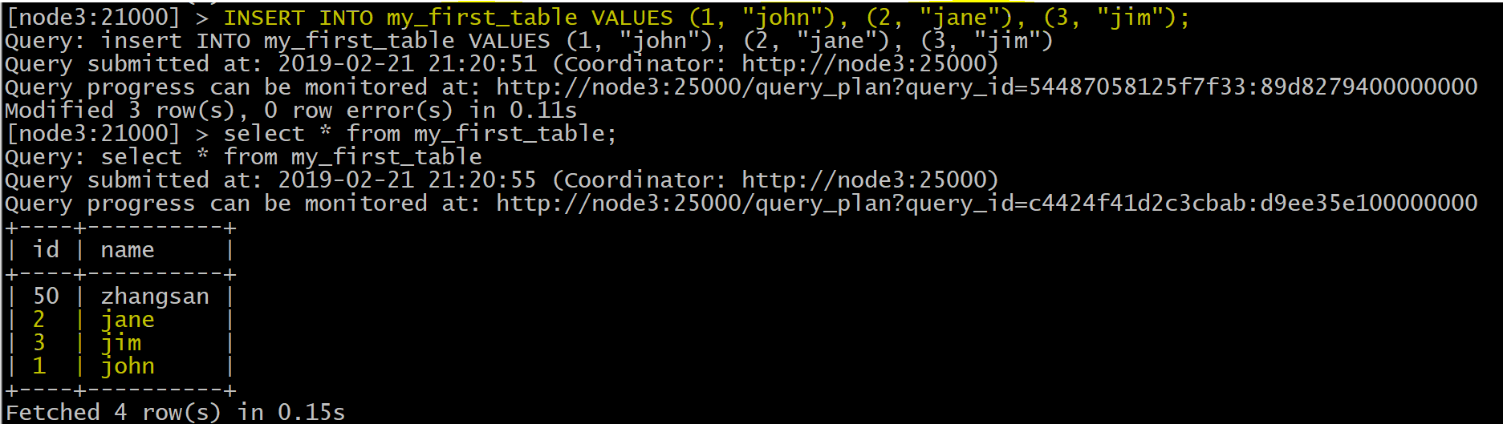

##### 批量插入Batch Insert

* 从 Impala 和 Kudu 的角度来看，通常表现最好的方法通常是使用 Impala 中的 SELECT FROM 语句导入数据
  + 示例

INSERT INTO my_first_table  
SELECT * FROM temp1;

#### 更新数据

* 示例
* UPDATE my_first_table SET name="xiaowang" where id =1 ;
* 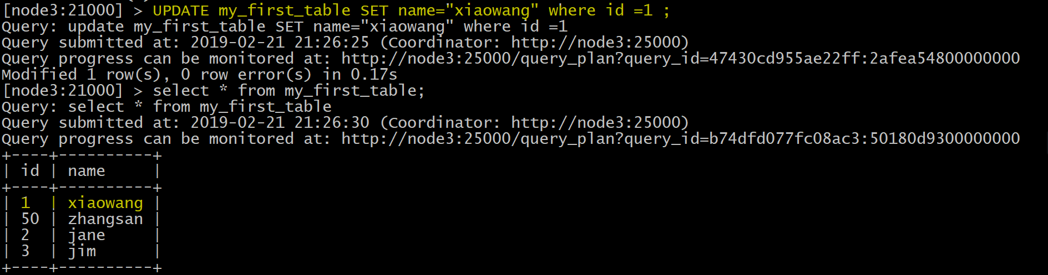

#### 删除数据

* 示例
* delete from my_first_table where id =2;
* 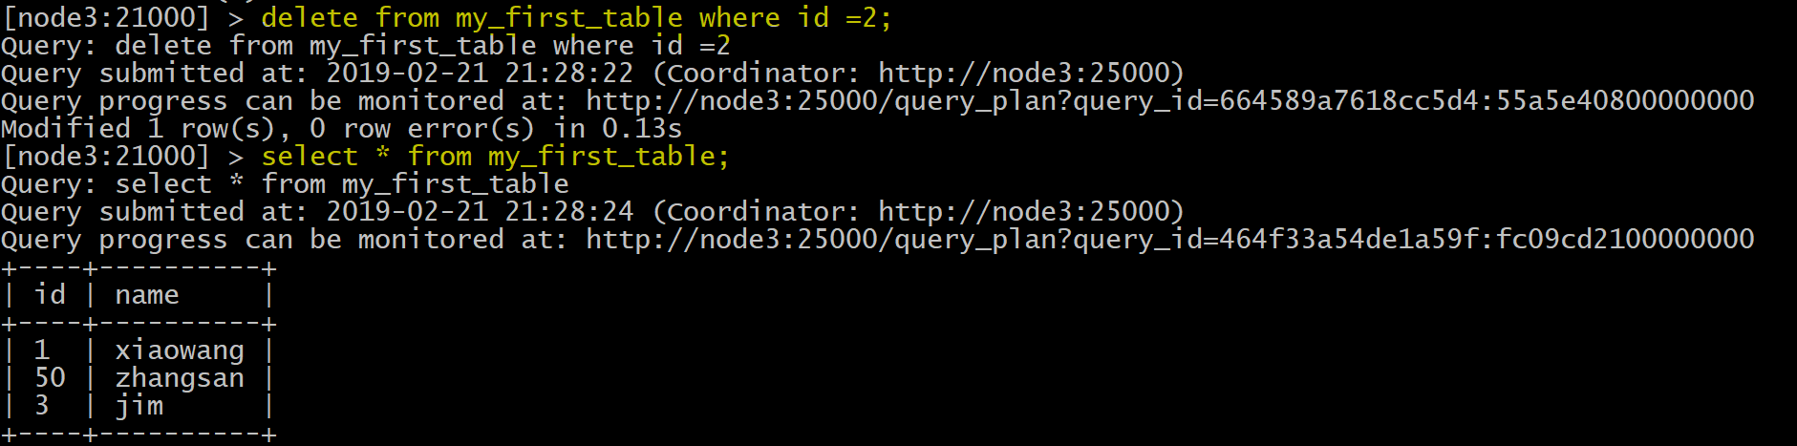

### 更改表属性

* 开发人员可以通过更改表的属性来更改 Impala 与给定 Kudu 表相关的元数据。这些属性包括表名， Kudu 主地址列表，以及表是否由 Impala （内部）或外部管理。
* 7.3.1 Rename an Impala Mapping Table ( 重命名 Impala 映射表 )

ALTER TABLE PERSON RENAME TO person_temp;

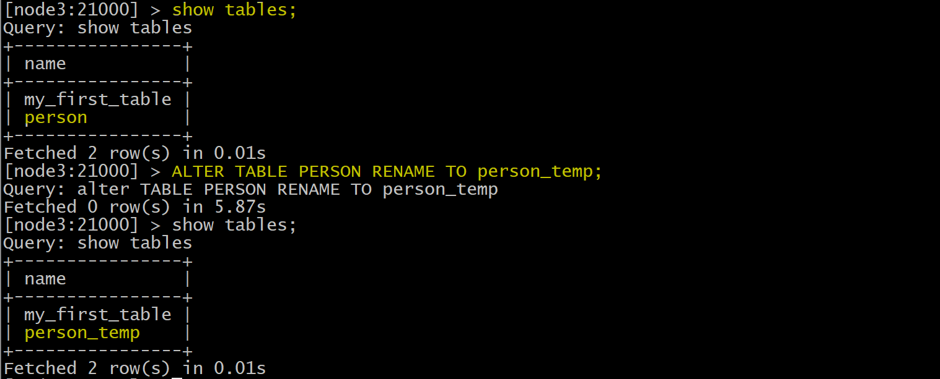

* 7.3.2 Rename the underlying Kudu table for an internal table ( 重新命名内部表的基础 Kudu 表 )
* 创建内部表：
* CREATE TABLE kudu_student  
  (  
  CompanyId INT,  
  WorkId INT,  
  Name STRING,  
  Gender STRING,  
  Photo STRING,  
  PRIMARY KEY(CompanyId)  
  )  
  PARTITION BY HASH PARTITIONS 16  
  STORED AS KUDU  
  TBLPROPERTIES (  
  'kudu.master_addresses' = 'hadoop01:7051,hadoop02:7051,hadoop03:7051',  
  'kudu.table_name' = 'student'  
  );
* 如果表是内部表，则可以通过更改 kudu.table_name 属性重命名底层的 Kudu 表
* ALTER TABLE kudu_student SET TBLPROPERTIES('kudu.table_name' = 'new_student');
  + 效果图
  + 
  + 1550756387835
* 7.3.3 Remapping an external table to a different Kudu table ( 将外部表重新映射到不同的 Kudu 表 )
* 如果用户在使用过程中发现其他应用程序重新命名了kudu表，那么此时的外部表需要重新映射到kudu上
  + 创建一个外部表：
* CREATE EXTERNAL TABLE external_table  
   STORED AS KUDU  
   TBLPROPERTIES (  
   'kudu.master_addresses' = 'hadoop01:7051,hadoop02:7051,hadoop03:7051',  
   'kudu.table_name' = 'person'  
  );
  + 重新映射外部表，指向不同的kudu表：
* ALTER TABLE external_table  
  SET TBLPROPERTIES('kudu.table_name' = 'hashTable')
* 上面的操作是：将external_table映射的PERSON表重新指向hashTable表
* 7.3.4 Change the Kudu Master Address ( 更改 Kudu Master 地址 )

ALTER TABLE my_table  
SET TBLPROPERTIES('kudu.master_addresses' = 'kudu-new-master.example.com:7051');

* 7.3.5 Change an Internally-Managed Table to External ( 将内部管理的表更改为外部 )

ALTER TABLE my_table SET TBLPROPERTIES('EXTERNAL' = 'TRUE');

### impala使用java语言操作kudu

* 对于impala而言，开发人员是可以通过JDBC连接impala的，有了JDBC，开发人员可以通过impala来间接操作 kudu；

#### 7.4.1 引入依赖

<!--impala的jdbc操作-->   
 <dependency>  
 <groupId>com.cloudera</groupId>  
 <artifactId>ImpalaJDBC41</artifactId>  
 <version>2.5.42</version>  
 </dependency>  
  
 <!--Caused by : ClassNotFound : thrift.protocol.TPro-->  
 <dependency>  
 <groupId>org.apache.thrift</groupId>  
 <artifactId>libfb303</artifactId>  
 <version>0.9.3</version>  
 <type>pom</type>  
 </dependency>  
  
 <!--Caused by : ClassNotFound : thrift.protocol.TPro-->  
 <dependency>  
 <groupId>org.apache.thrift</groupId>  
 <artifactId>libthrift</artifactId>  
 <version>0.9.3</version>  
 <type>pom</type>  
 </dependency>  
   
 <dependency>  
 <groupId>org.apache.hive</groupId>  
 <artifactId>hive-jdbc</artifactId>  
 <exclusions>  
 <exclusion>  
 <groupId>org.apache.hive</groupId>  
 <artifactId>hive-service-rpc</artifactId>  
 </exclusion>  
 <exclusion>  
 <groupId>org.apache.hive</groupId>  
 <artifactId>hive-service</artifactId>  
 </exclusion>  
 </exclusions>  
 <version>1.1.0</version>  
 </dependency>  
  
 <!--导入hive-->  
 <dependency>  
 <groupId>org.apache.hive</groupId>  
 <artifactId>hive-service</artifactId>  
 <version>1.1.0</version>  
 </dependency>

#### 7.4.2 通过JDBC连接impala操作kudu

* 使用JDBC连接impala操作kudu，与JDBC连接mysql做更重增删改查基本一样

##### 创建实体类

package cn.itcast.impala.impala;  
  
public class Person {  
 private int companyId;  
 private int workId;  
 private String name;  
 private String gender;  
 private String photo;  
  
 public Person(int companyId, int workId, String name, String gender, String photo) {  
 this.companyId = companyId;  
 this.workId = workId;  
 this.name = name;  
 this.gender = gender;  
 this.photo = photo;  
 }  
  
 public int getCompanyId() {  
 return companyId;  
 }  
  
 public void setCompanyId(int companyId) {  
 this.companyId = companyId;  
 }  
  
 public int getWorkId() {  
 return workId;  
 }  
  
 public void setWorkId(int workId) {  
 this.workId = workId;  
 }  
  
 public String getName() {  
 return name;  
 }  
  
 public void setName(String name) {  
 this.name = name;  
 }  
  
 public String getGender() {  
 return gender;  
 }  
  
 public void setGender(String gender) {  
 this.gender = gender;  
 }  
  
 public String getPhoto() {  
 return photo;  
 }  
  
 public void setPhoto(String photo) {  
 this.photo = photo;  
 }  
}

##### JDBC连接impala对kudu进行增删改查

package cn.itcast.impala.impala;  
  
import java.sql.*;  
  
public class Contants {  
 private static String JDBC_DRIVER="com.cloudera.impala.jdbc41.Driver";  
 private static String CONNECTION_URL="jdbc:impala://hadoop01:21050/default;auth=noSasl";  
 //定义数据库连接  
 static Connection conn=null;  
 //定义PreparedStatement对象  
 static PreparedStatement ps=null;  
 //定义查询的结果集  
 static ResultSet rs= null;  
  
  
 //数据库连接  
 public static Connection getConn(){  
 try {  
 Class.forName(JDBC_DRIVER);  
 conn=DriverManager.getConnection(CONNECTION_URL);  
 } catch (Exception e) {  
 e.printStackTrace();  
 }  
  
 return conn;  
   
 }  
  
 //创建一个表  
 public static void createTable(){  
 conn=getConn();  
 String sql="CREATE TABLE impala_kudu_test" +  
 "(" +  
 "companyId BIGINT," +  
 "workId BIGINT," +  
 "name STRING," +  
 "gender STRING," +  
 "photo STRING," +  
 "PRIMARY KEY(companyId)" +  
 ")" +  
 "PARTITION BY HASH PARTITIONS 16 " +  
 "STORED AS KUDU " +  
 "TBLPROPERTIES (" +  
 "'kudu.master_addresses' = 'hadoop01:7051,hadoop02:7051,hadoop03:7051'," +  
 "'kudu.table_name' = 'impala_kudu_test'" +  
 ");";  
  
 try {  
 ps = conn.prepareStatement(sql);  
 ps.execute();  
 } catch (SQLException e) {  
 e.printStackTrace();  
 }  
 }  
  
  
 //查询数据  
 public static ResultSet queryRows(){  
 try {  
 //定义执行的sql语句  
 String sql="select * from impala_kudu_test";  
 ps = getConn().prepareStatement(sql);  
 rs= ps.executeQuery();  
 } catch (SQLException e) {  
 e.printStackTrace();  
 }  
  
 return rs;  
 }  
  
 //打印结果  
 public static void printRows(ResultSet rs){  
 /**  
 private int companyId;  
 private int workId;  
 private String name;  
 private String gender;  
 private String photo;  
 */  
  
 try {  
 while (rs.next()){  
 //获取表的每一行字段信息  
 int companyId = rs.getInt("companyId");  
 int workId = rs.getInt("workId");  
 String name = rs.getString("name");  
 String gender = rs.getString("gender");  
 String photo = rs.getString("photo");  
 System.out.print("companyId:"+companyId+" ");  
 System.out.print("workId:"+workId+" ");  
 System.out.print("name:"+name+" ");  
 System.out.print("gender:"+gender+" ");  
 System.out.println("photo:"+photo);  
  
 }  
 } catch (SQLException e) {  
 e.printStackTrace();  
 }finally {  
 if(ps!=null){  
 try {  
 ps.close();  
 } catch (SQLException e) {  
 e.printStackTrace();  
 }  
 }  
  
 if(conn !=null){  
 try {  
 conn.close();  
 } catch (SQLException e) {  
 e.printStackTrace();  
 }  
 }  
 }  
 }  
  
  
 //插入数据  
 public static void insertRows(Person person){  
 conn=getConn();  
 String sql="insert into table impala_kudu_test(companyId,workId,name,gender,photo) values(?,?,?,?,?)";  
  
 try {  
 ps=conn.prepareStatement(sql);  
 //给占位符？赋值  
 ps.setInt(1,person.getCompanyId());  
 ps.setInt(2,person.getWorkId());  
 ps.setString(3,person.getName());  
 ps.setString(4,person.getGender());  
 ps.setString(5,person.getPhoto());  
 ps.execute();  
  
 } catch (SQLException e) {  
 e.printStackTrace();  
 }finally {  
 if(ps !=null){  
 try {  
 //关闭  
 ps.close();  
 } catch (SQLException e) {  
 e.printStackTrace();  
 }  
 }  
  
 if(conn !=null){  
 try {  
 //关闭  
 conn.close();  
 } catch (SQLException e) {  
 e.printStackTrace();  
 }  
 }  
 }  
  
 }  
  
 //更新数据  
 public static void updateRows(Person person){  
 //定义执行的sql语句  
 String sql="update impala_kudu_test set workId="+person.getWorkId()+  
 ",name='"+person.getName()+"' ,"+"gender='"+person.getGender()+"' ,"+  
 "photo='"+person.getPhoto()+"' where companyId="+person.getCompanyId();  
  
 try {  
 ps= getConn().prepareStatement(sql);  
 ps.execute();  
 } catch (SQLException e) {  
 e.printStackTrace();  
 }finally {  
 if(ps !=null){  
 try {  
 //关闭  
 ps.close();  
 } catch (SQLException e) {  
 e.printStackTrace();  
 }  
 }  
  
 if(conn !=null){  
 try {  
 //关闭  
 conn.close();  
 } catch (SQLException e) {  
 e.printStackTrace();  
 }  
 }  
 }  
 }  
  
 //删除数据  
 public static void deleteRows(int companyId){  
   
 //定义sql语句  
 String sql="delete from impala_kudu_test where companyId="+companyId;  
 try {  
 ps =getConn().prepareStatement(sql);  
 ps.execute();  
 } catch (SQLException e) {  
 e.printStackTrace();  
  
 }  
  
 }  
   
 //删除表  
 public static void dropTable() {  
 String sql="drop table if exists impala_kudu_test";  
 try {  
 ps =getConn().prepareStatement(sql);  
 ps.execute();  
 } catch (SQLException e) {  
 e.printStackTrace();  
 }  
 }  
}

##### 代码测试运行

package cn.itcast.impala.impala;  
  
import java.sql.Connection;  
  
public class ImpalaJdbcClient {  
 public static void main(String[] args) {  
 Connection conn = Contants.getConn();  
  
 //创建一个表  
 Contants.createTable();  
  
 //插入数据  
 Contants.insertRows(new Person(1,100,"lisi","male","lisi-photo"));  
  
 //查询表的数据  
 ResultSet rs = Contants.queryRows();  
 Contants.printRows(rs);  
  
 //更新数据  
 Contants.updateRows(new Person(1,200,"zhangsan","male","zhangsan-photo"));  
  
 //删除数据  
 Contants.deleteRows(1);  
  
 //删除表  
 Contants.dropTable();  
  
 }  
}

## 存储机制

### 8.1 存储结构全景图

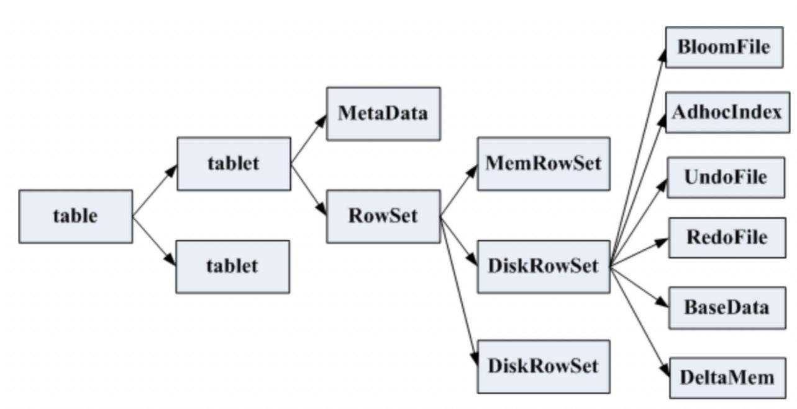

kudu

### 8.2、存储结构解析

* 一个Table包含多个Tablet，其中Tablet的数量是根据hash或者range进行设置
* 一个Tablet中包含MetaData信息和多个RowSet信息
* 一个Rowset中包含一个MemRowSet与0个或多个DiskRowset，其中MemRowSet存储insert的数据，一旦MemRowSet写满会flush到磁盘生成一个或多个DiskRowSet，此时MemRowSet清空。MemRowSet默认写满1G或者120s flush一次
* (注意:memRowSet是行式存储，DiskRowSet是列式存储，MemRowSet基于primary key有序)。每个tablet中会定期对一些diskrowset做compaction操作，目的是对多个diskRowSet进行重新排序，以此来使其更有序并减少diskRowSet的数量，同时在compaction的过程中会resolve掉deltaStores当中的delete记录
* 一个DiskRowSet包含BoolmFile、AdhocIndex、UndoFile、RedoFile、baseData与DeltaMem
  + BoolmFile ：根据DiskRowSet中的key生成的boolmFilter，用来快速定位某个key是否在DiskRowSet中存在
  + AdhocIndex：主键索引，用来定位primary key在DiskRowSet中的具体位置
  + UndoFile：BaseData之前时间的历史数据
  + RedoFile：BaseData之后时间的数据
  + BaseData:MemRowSet flush后的数据，主键有序
  + DeltMem:用于DiskRowSet中的mutation，先写到内存中，写满后flush到磁盘形成RedoFile

## kudu的工作机制

### 概述

1、kudu主要角色分为master与tserver

2、master主要负责:管理元数据信息，监听server，当server宕机后负责tablet的重分配

3、tserver主要负责tablet的存储与和数据的增删改查

4、master与tserver只要集群中(数量-1)/2 个可用，则tablet可用，即使leader宕机，仍然可读

### 读流程

#### 概述

客户端将要读取的数据信息发送给master，master对其进行一定的校验，比如表是否存在，字段是否存在。Master返回元数据信息给client，然后client与tserver建立连接，通过metaData找到数据所在的RowSet，首先加载内存里面的数据(MemRowSet与DeltMemStore),然后加载磁盘里面的数据，最后返回最终数据给client.

#### 详细步骤图

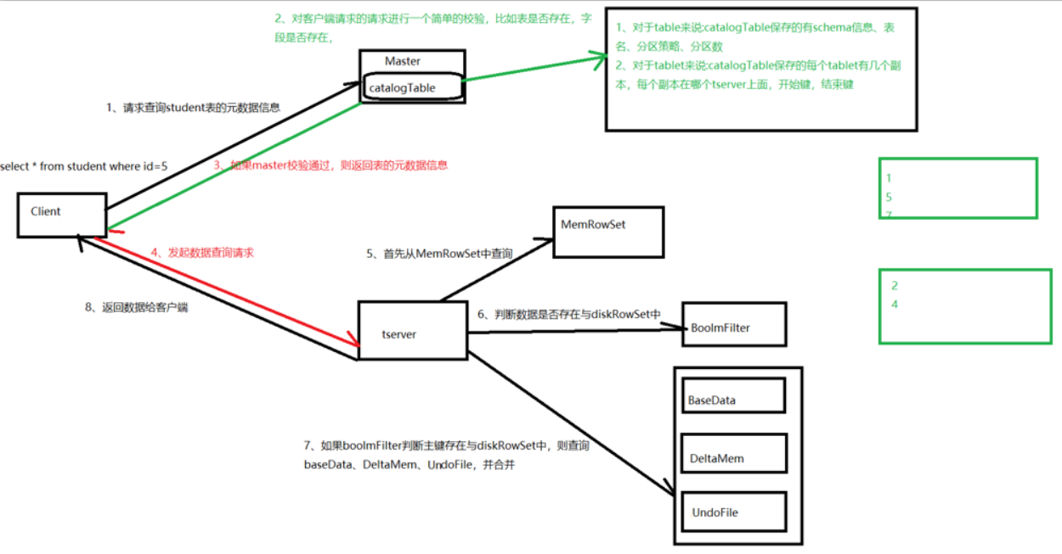

1560151654156

#### 详细步骤解析

1、客户端master请求查询表指定数据

2、master对请求进行校验，校验表是否存在，schema中是否存在指定查询的字段，如果校验不通过则报错。

3、master通过查询catalog Table返回表，将tablet对应的tserver信息、tserver状态等元数据信息返回给client

4、client与tserver建立连接,根据数据所处位置的不同，有不同的加载方式。

5、首先加载RowSet内存中MemRowSet与DeltMem中的数据

6、然后加载磁盘中的数据，首先通过BoolmFilter判断主键是否在DIskRowSet中，如果在，则加载DiskRowSet中的DeltMem、BaseData与RedoFile中的数据，并合并

7、将数据合并后返回数据给Client

### Insert流程

#### 概述

Client首先连接master，获取元数据信息。然后连接tserver，查找MemRowSet与DeltMem中是否存在相同primary key，如果存在，则报错;如果不存在，则将待插入的数据写入WAL日志，然后将数据写入MemRowSet。

#### 详细步骤图

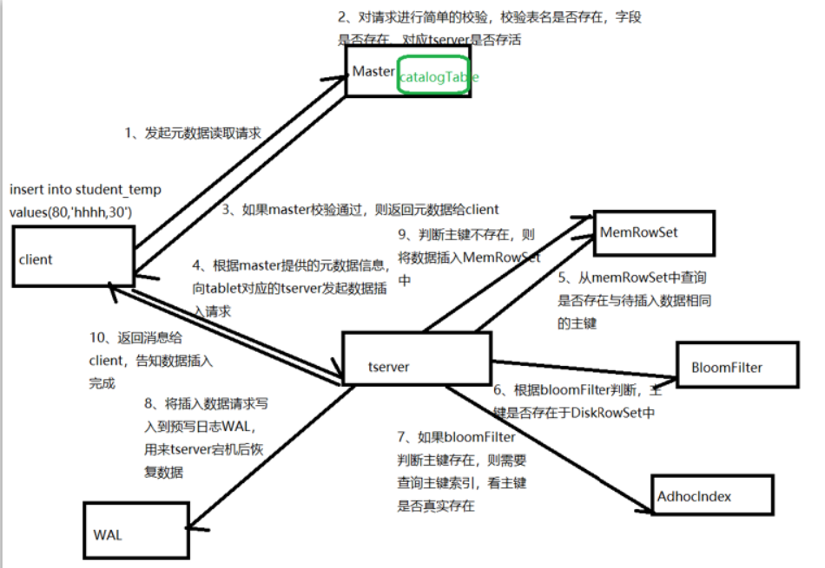

1560151683906

#### 详细步骤解析

1、client向master请求预写表的元数据信息

2、master会进行一定的校验，表是否存在，字段是否存在等

3、如果master校验通过，则返回表的分区、tablet与其对应的tserver给client；如果校验失败则报错给client。

4、client根据master返回的元数据信息，将请求发送给tablet对应的tserver.

5、tserver首先会查询RowSet中是否存在与待插入数据主键相同的数据，如果存在则报错

6、tserver会将写请求预写到WAL日志(用来server宕机后的恢复操作)，并且通过raft一致性算法得到tablet副本server回应后继续下一步

7、将数据写入内存中的MemRowSet中，一旦MemRowSet的大小达到1G或120s后，MemRowSet会flush成一个或DiskRowSet,用来将数据持久化

8、返回client数据处理完毕

### 数据更新流程

#### 概述

Client首先向master请求元数据，然后根据元数据提供的tablet信息，连接tserver，根据数据所处位置的不同，有不同的操作:在内存MemRowSet中的数据，会将更新信息写入数据所在行的mutation链表中；在磁盘中的数据，会将更新信息写入DeltMem中。

#### 详细步骤图

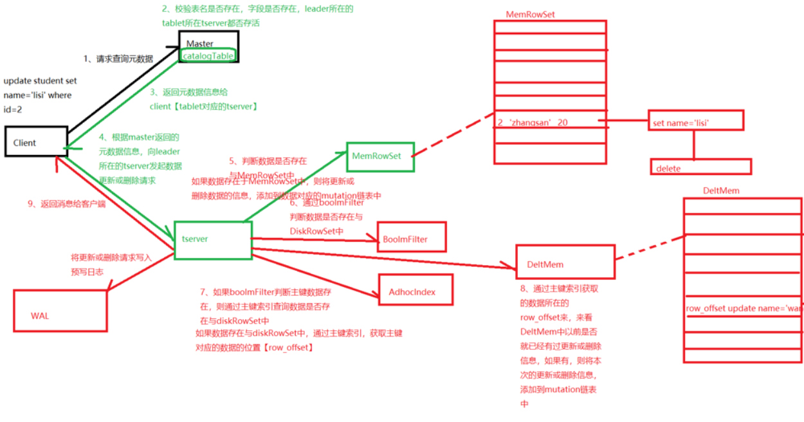

#### 详细步骤解析

1、client向master请求预更新表的元数据，首先master会校验表是否存在，字段是否存在，如果校验通过则会返回给client表的分区、tablet、tablet所在tserver信息

2、client向tserver发起更新请求

4、将更新操作预写如WAL日志，用来在server宕机后的数据恢复

5、根据tserver中待更新的数据所处位置的不同，有不同的处理方式:

​ 如果数据在内存中，则从MemRowSet中找到数据所处的行，然后在改行的mutation链表中写入更新信息，在MemRowSet flush的时候，将更新合并到baseData中

​ 如果数据在DiskRowSet中，则将更新信息写入DeltMemStore中，DeltMem达到一定大小后会flush成RedoFile。

5、更新完毕后返回消息给client。